PHÒNG GIÁO DỤC VÀ ĐÀO TẠO QUẬN 6
ĐỀ KIỂM TRA HỌC KÌ II – NĂM HỌC 2016 - 2017
MÔN VẬT LÝ - LỚP 8
Thời gian làm bài: 45 phút

Câu 1: (2,0 điểm)
a) Nói công suất của một máy cày là 15000 W điều đó có ý nghĩa gì?
b) Một lực sĩ cử tạ nâng quả tạ trọng lượng 1200 N lên cao 1,8 m trong thời gian 3 s. Trong trường hợp này lực sĩ đã hoạt động với công suất là bao nhiêu?
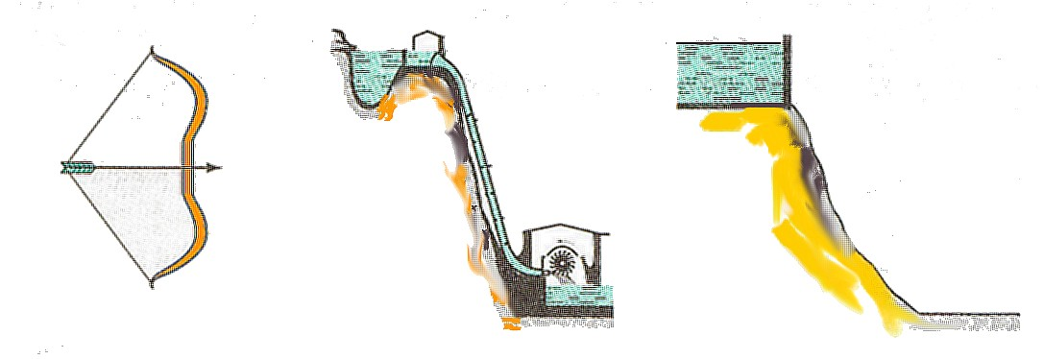
Câu 2: (2,0 điểm)
a) Cơ năng của từng vật trong hình vẽ thuộc dạng nào?
Hình 1: Chiếc cung đã được giương
Hình 2: Nước chảy từ trên cao xuống
Hình 3: Nước được ngăn
trên đập cao

b) Hãy chỉ ra sự chuyển hoá từ dạng cơ năng này sang dạng cơ năng khác trong trường hợp: Quả táo rơi từ trên cây xuống đất.
Câu 3: (1,0 điểm)
Về mùa nào chim thường hay đứng xù lông? Tại sao?
Câu 4: (1,0 điểm)
Hai chiếc xe đang chuyển động trên đường thẳng với cùng một tốc độ như nhau. Động năng của hai xe đó có bằng nhau không? Tại sao?
Câu 5: (1,0 điểm)
Tính nhiệt lượng cần cung cấp cho 4 kg nước để tăng từ 20⁰ C đến 100⁰ C ?
( Biết nhiệt dung riêng của nước 4200 J/kg.K )
Câu 6: (3,0 điểm)
Để đưa một vật có trọng lượng 400 N lên cao theo phương thẳng đứng bằng 1 ròng rọc động, người công nhân phải kéo đầu dây đi một đoạn là 8 m.
a/ Tính lực kéo và độ cao đưa vật lên. (Bỏ qua ma sát và khối lượng ròng rọc)
b/ Tính công nâng vật lên.
c/ Nếu hiệu suất của ròng rọc động là 80 % thì công của lực kéo vật là bao nhiêu?
----------- Hết ----------

PHÒNG GIÁO DỤC VÀ ĐÀO TẠO QUẬN 6

GỢI Ý ĐÁP ÁN VÀ BIỂU ĐIỂM CHẤM
BÀI KIỂM TRA HỌC KÌ II - NĂM HỌC 2016 - 2017
MÔN VẬT LÝ - LỚP 8
Câu | Gợi ý đáp án | Điểm
1 | - Trong 1 giây máy cày thực hiện được một công là 15000 J  b) Công của lực sĩ thực hiện là: A = P.h = 1200.1,8 = 2160 (J)  Công suất của người đó là: P 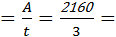 720 (W) | 1,0 đ  0,5 đ  0,5 đ
2 | a/ Hình 1: Thế năng đàn hồi  Hình 2: Thế năng trọng trường và động năng  Hình 3: Thế năng trọng trường  b/ Thế năng trọng trường chuyển thành động năng | 0,5 đ*3  0,5 đ
3 | Về mùa đông chim thường hay đứng xù lông. Chim đứng xù lông để tạo ra các lớp không khí giữa các lông chim, mà không khí dẫn nhiệt kém nên hạn chế sự truyền nhiệt từ cơ thể chim ra môi trường bên ngoài. | 1,0 đ
4 | Động năng của hai xe chưa chắc bằng nhau vì ngoài tốc độ động năng còn phụ thuộc vào khối lượng của hai xe. | 1,0 đ
5 | Nhiệt lượng cần cung cấp cho 4 kg nước để tăng từ 20⁰ đến 100⁰ C Q = m.C.(t₂ – t₁) = 4. 4200.(100 – 20) = 1344000 (J)  (Công thức: 0,5đ; thế số và kết quả: 0,5đ) | 1,0 đ
6 | a/ Bỏ qua ma sát và khối lượng của ròng rọc, khi dùng 1 ròng rọc động ta được lợi 2 lần về lực.  Lực kéo vật lên:  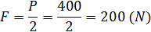  Độ cao nâng vật lên:  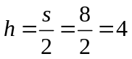(m)  b/ Công nâng vật lên:  A = P. h = 400 . 4 = 1600 (J)  c/ Công của lực kéo lúc sau là:  =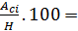 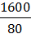.100 = 2000 (J) | 0,5 đ  0,5 đ  1,0 đ  1,0 đ
Lưu ý: - Giám khảo có thể vận dụng linh hoạt gợi ý của đáp án và biểu điểm chấm sau khi đã thống nhất ở tổ chấm thi.
- Học sinh có thể trả lời hoặc giải bằng nhiều cách khác nhau. Nếu phần bài làm của học sinh đúng, có cơ sở khoa học thì vẫn cho điểm tối đa.

